**Tallinn, Riga si Vilnius – Calatorii prin Istoria si Cultura zonei Baltice!**

|  |  |
| --- | --- |
| **Perioada:** 10 august 2026 | Din **BUCURESTI**   **1.299 €/pers. – hotel 3\***  **1.449 €/pers.– hotel 4\*** |
| **Itinerar:** Tallinn – Riga - Vilnius |
| **Zbor** din Bucuresti |
| *Itinerarul poate suferi modificari.* |

|  |  |  |  |  |  |  |
| --- | --- | --- | --- | --- | --- | --- |
| **Circuit 7 nopti** | **ZBOR** din Bucuresti | **Insotitor**  de grup roman | **Cazare** hoteluri de 3* sau 4* cu mic dejun | **Transport** cu autocar in destinatie | **Bank with solid fill**  **5 excursii incluse in pret** | **TAXE** aeroport si intrari obiective |

**✨** Descopera fascinanta regiune a tarilor baltice – **Lituania, Letonia si Estonia** – o combinatie unica de istorie, traditii, frumusete arhitecturala si peisaje naturale neatinse. Calatoria incepe in Tallinn, capitala Estoniei, un oras fermecator cu aer medieval, turnuri vechi, ziduri de cetate si o atmosfera romantica. Pasii te poarta apoi prin Riga, inima vibranta a Letoniei, unde centrul vechi, parte a patrimoniului UNESCO, te asteapta cu strazi pitoresti, biserici impunatoare si un cartier Art Nouveau de o eleganta rara, considerat un adevarat tezaur arhitectural european. Incheie traseul in Vilnius, capitala Lituaniei, un oras baroc plin de suflet, cu sute de cladiri istorice si un centru vechi care respira creativitate si ospitalitate, oferindu-ti sentimentul unei calatorii veritabile in timp.

**Acest circuit dezvaluie atractii uimitoare si experiente captivante:**

* Centrul vechi al Tallinnului – atmosfera romantica, strazi pietruite si farmec medieval autentic;
* Riga – cartierul Art Nouveau, unul dintre cele mai frumoase din Europa, si centrul vechi inclus in patrimoniul UNESCO;
* Vilnius – supranumit „Ierusalimul Lituaniei”, pastreaza o mostenire valoroasa a culturii si istoriei evreiesti.

**Orar de zbor, compania Air Baltic**

Bucuresti – Tallinn - Riga – Vilnius - Bucuresti

|  |  |  |  |  |
| --- | --- | --- | --- | --- |
| *Data plecare* | *Plecare* | *Sosire* | *Ora plecare* | *Ora Sosire* |
| *10.08.2026* | *Bucuresti* | *Riga* | *15:10* | *17:35* |
| *10.08.2026* | *Riga* | *Tallinn* | *20:10* | *21:00* |
| *17.08.2026* | *Vilnius* | *Riga* | *09:20* | *10:10* |
| *17.08.2026* | *Riga* | *Bucuresti* | *11:55* | *14:20* |

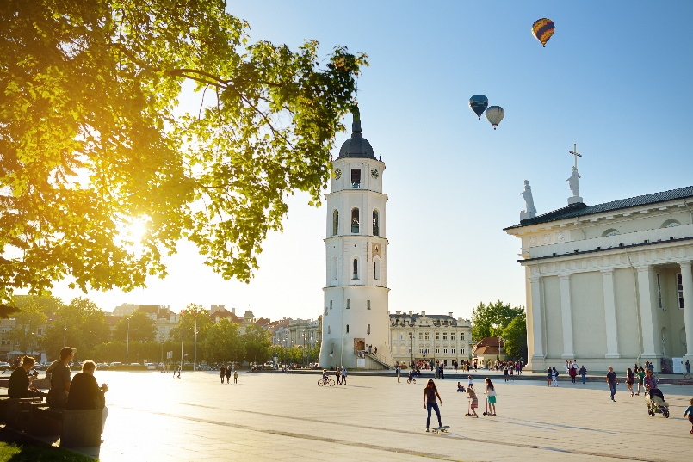

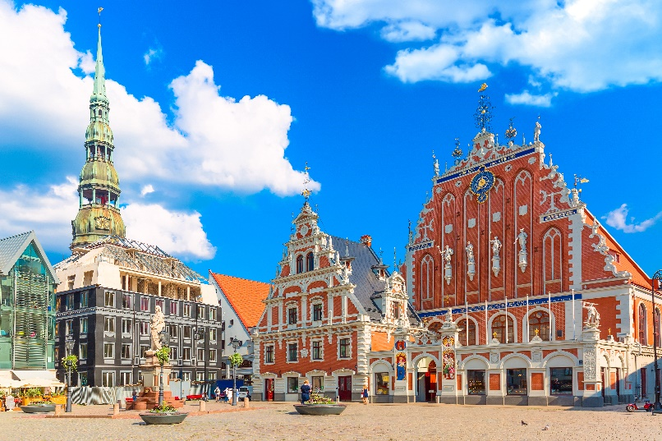

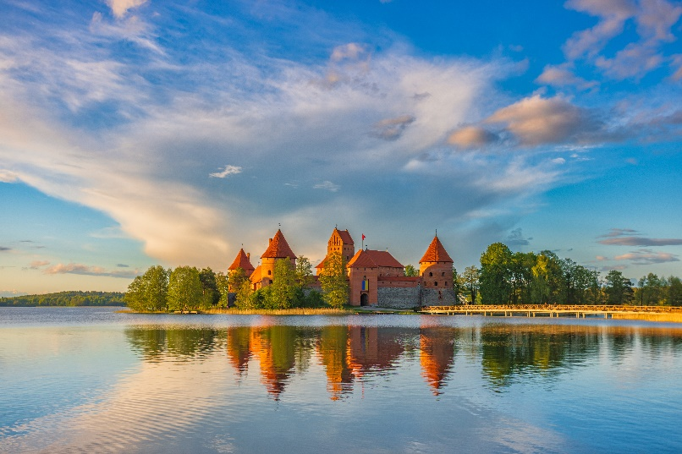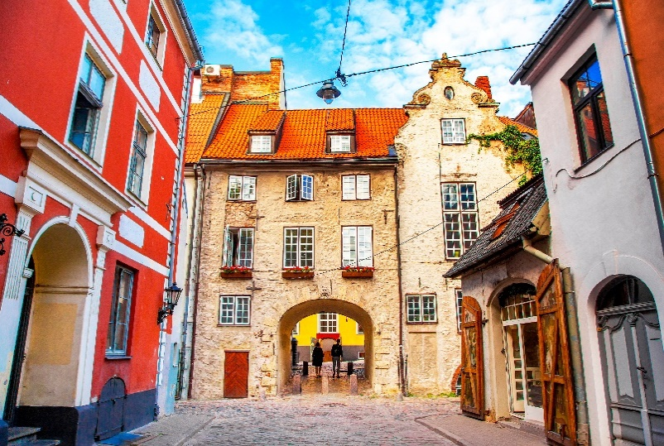

**ITINERAR**

**Ziua 1, 10 august 2026, Bucuresti – Tallinn**

Intalnire cu insotitorul de grup la Aeroportul Otopeni si zbor catre Tallinn.

Cazare in Tallinn la hotel Ibis Tallinn City Centre Hotel 3* sau Original Sokos Viru Hotel 4* (sau similare, in functie de pachetul ales). Mic-dejun.

**Ziua 2, 11 august 2026, Tallinn**

Mic-dejun si **tur ghidat inclus** in Tallinn - un oras unde farmecul medieval se imbina cu inovatia moderna, dezvaluind un centru vechi atent conservat, cu stradute pavate cu piatra, biserici istorice si o atmosfera de basm. Silueta orasului este conturata de un amestec de turnuri medievale si arhitectura contemporana, reflectand o istorie bogata si un spirit orientat spre viitor. Cu o scena culturala vibranta, cafenele primitoare si privelisti pitoresti spre Marea Baltica, Tallinn ofera un mix unic de traditie si viata moderna.

Cazare in Tallinn la hotel Ibis Tallinn City Centre Hotel 3* sau Original Sokos Viru Hotel 4* (sau similare, in functie de pachetul ales). Mic-dejun.

**Ziua 3, 12 august 2026, Tallinn**

Mic-dejun si timp liber cumparaturi sau experiente in pe cont propriu in Tallin. Sau, **excursie optionala in Parcul National Lahemaa (durata: 8 ore).** Parcul este o intindere vasta de natura nealterata si frumusete de coasta. Acopera paduri dese, mlastini pitoresti, tarmuri stancoase si sate pescaresti pline de farmec, oferind vizitatorilor o varietate de peisaje de explorat. Cu trasee de drumetii, conace istorice precum Sagadi Manor si Palmse Manor si posibilitati de observare a faunei, Parcul National Lahemaa ofera o incursiune captivanta in patrimoniul natural si cultural al Estoniei.

Cazare in Tallinn la hotel Ibis Tallinn City Centre Hotel 3* sau Original Sokos Viru Hotel 4* (sau similare, in functie de pachetul ales). Mic-dejun.

**Ziua 4, 13 august 2026, Sigulda - Riga**

Dupa micul-dejun vei porni cu autocarul catre **Sigulda si Palatul Turaida (excursie inclusa)**. Sigulda, situat in pitoreasca Vale a Raului Gauja din Letonia, este un orasel fermecator cunoscut pentru peisajele sale naturale spectaculoase si pentru mostenirea sa istorica bogata. Atractia locului este completata de cele trei castele impresionante care strajuiesc zona, dintre care vei vizita castelul Turaida. Cu un amestec armonios de patrimoniu medieval si splendoare naturala, Sigulda se prezinta ca o destinatie fascinanta, invitandu-te sa descoperi farmecul atemporal al trecutului leton si sa te bucuri de frumusetea autentica a prezentului.

Cazare in Riga la hotel Ibis Riga City Centre Hotel 3* sau Radisson Blu Latvija Conference & SPA 4* (sau similare, in functie de pachetul ales). Mic-dejun.

**Ziua 5, 14 august 2026, Riga**

Mic-dejun si **tur ghidat inclus** in Riga, orasul si piata centrala. Capitala Letoniei este un amestec captivant de farmec medieval si rafinament modern. Centrul Vechi, inclus in patrimoniul UNESCO, este un labirint de stradute pietruite, biserici istorice si

cladiri colorate, in timp ce arhitectura Art Nouveau a orasului evidentiaza spiritul sau creativ. Pe langa bogatul patrimoniu cultural, Riga se mandreste cu piete vibrante, cafenele moderne si o viata de noapte dinamica, devenind astfel o destinatie de neratat din regiunea baltica.

Rasfata-ti simturile in Piata Centrala din Riga, unde culorile vii, aromele imbietoare si sunetele pline de viata se intalnesc intr-un paradis culinar animat. Piata are distinctia de a fi una dintre cele mai mari si mai vechi din Europa, cu origini care dateaza din anul 1201, cand Riga a fost fondata ca oras. Exploreaza pe indelete standurile pline cu produse proaspete, delicatese locale si obiecte artizanale, in timp ce vanzatorii prietenosi te invita sa descoperi marfa lor. De la bunatati traditionale letone, pana la delicii internationale, aceasta piata este o tapiserie vibranta de arome si culturi care asteapta sa fie savurate.

Cazare in Riga la hotel Ibis Riga City Centre Hotel 3* sau Radisson Blu Latvija Conference & SPA 4* (sau similare, in functie de pachetul ales). Mic-dejun.

**Ziua 6, 15 august 2026, Rundale – Dealul Crucilor - Vilnius**

Dupa micul-dejun vei porni cu autocarul catre **Palatul Rundale si Dealul Crucilor (excursie inclusa)**. Proiectat de renumitul arhitect Bartolomeo Rastrelli, palatul este cunoscut pentru interioarele sale opulente, gradinile luxoase si detaliile rafinate. Vizitatorii pot admira maretia sa, explorand incaperi ornamentate, sali elegante si gradini amenajate cu mare atentie, care ofera o privire in viata aristocratica de altadata si ofera un exemplu impresionant de arhitectura baroca si rococo. Istoria bogata a palatului include perioade in care a fost resedinta de vara a ducilor din Courland, dar si spital militar in timpul Primului Razboi Mondial. Astazi, palatul ramane una dintre cele mai de pret comori culturale aleLetoniei, atragand vizitatori din intreaga lume, dornici sa descopere splendoarea arhitecturala si importanta sa istorica. Vei continua calatoria catre Dealul Crucilor din Lituania - un simbol emotionant al credintei si al rezistentei. Acest loc sacru este impodobit cu mii de cruci, fiecare reprezentand rugaciuni, sperante si amintiri ale celor care au suferit sub apasare. In ciuda incercarilor de a fi distrus sau indepartat, Dealul Crucilor ramane o marturie puternica a rezistentei si determinarii poporului lituanian.

Cazare in Vilnius la hotel Ibis Vilnius City Centre Hotel 3* sau Conti 4* (sau similare, in functie de pachetul ales). Mic-dejun.

**Ziua 7, 16 august 2026, Vilnius**

Mic-dejun si **tur ghidat inclus** in Vilnius - un oras in care istoria se imbina cu modernitatea, avand un centru vechi fermecator, cu arhitectura medievala si o cultura contemporana vibranta. Cunoscut drept „Ierusalimul Lituaniei”, Vilnius pastreaza o mostenire bogata a culturii si istoriei evreiesti, vizibila in sinagogi si memoriale. De asemenea, orasul este renumit pentru scena sa artistica dinamica, cu numeroase galerii, teatre si spatii muzicale care contribuie la reputatia sa de centru cultural al regiunii baltice. Inconjurat de verdeata si presarat cu parcuri pitoresti, Vilnius ofera o oaza de liniste in mijlocul strazilor sale pline de viata.

Cazare in Vilnius la hotel Ibis Vilnius City Centre Hotel 3* sau Conti 4* (sau similare, in functie de pachetul ales). Mic-dejun.

**Ziua 8, 17 august 2026, Vilnius – Bucuresti**

Mic-dejun si transfer la aeroportul din Vilnius pentru zborul catre Bucuresti. Escala in Riga.

|  |  |
| --- | --- |
| **Tariful include:** | **Tariful nu include:** |
|  |  |
| * **Cazare cu mic dejun**, 7 nopti la hoteluri de 3* sau 4*, in functie de pachetul ales; * 3 nopti in Tallinn * 2 nopti cazare in Riga * 2 nopti cazare in Vilnius * Transport cu autocar/microbuz cu aer conditionat pe perioada circuitului si transferuri; * Ghizi locali si insotitor de grup roman pe toata perioada circuitului; * Tur pietonal ghidat de Tallinn cu intrare inclusa la Catedrala Sfanta Maria; * Tur ghidat de Sigulda cu intrare inclusa la Castelul Turaida * Tur ghidat pietonal de Riga cu intrare inclusa la Platforma de observatie a Academiei de Stiinte din Letonia; * Excursie la Palatul Rundale si Dealul Crucilor * Tur pietonal ghidat de Vilnius cu intrare inclusa la Universitatea din Vilnius; * Biletele de avion: Bucuresti–Tallinn si Vilnius–București (zbor cu Air Baltic) cu bagaj de cala inclus; * Taxe de aeroport. | * Taxe foto-video in interiorul obiectivelor turistice; * Alte servicii nementionate ca incluse in itinerarul de mai sus; * Asigurarea medicala si storno (recomandata); * Excursia optionala la Parcul National Lahemaa si intrare la Conacele Sagadi si Palmse (8 ore) – 100 euro/ persoana*;   *(grup minim 20 de persoane). |

|  |  |
| --- | --- |
| **Conditii de rezervare:** | **Conditii de anulare:** |
| * Avans de 20% * Diferenta se achita cu 50 de zile inainte de plecare | * Cu pana la 50 de zile inainte de plecare = pierderea avansului * Intre 49 si 31 de zile - penalizare 60% * Cu mai putin de 31 de zile, penalizare 100%. |

**Note:**

*- ordinea obiectivelor din program poate fi modificata.*

*- daca un obiectiv este inchis la data vizitei dvs. il vom inlocui cu o alta varianta.*

*- grupul minim este de 20 persoane; pentru grup mai mic de 20 de persoane, tariful se recalculeaza sau excursia se anuleaza.*

*- pe acest itinerar este nevoie de pasaport valabil minimum 6 luni de la data rentoarcerii in tara.*